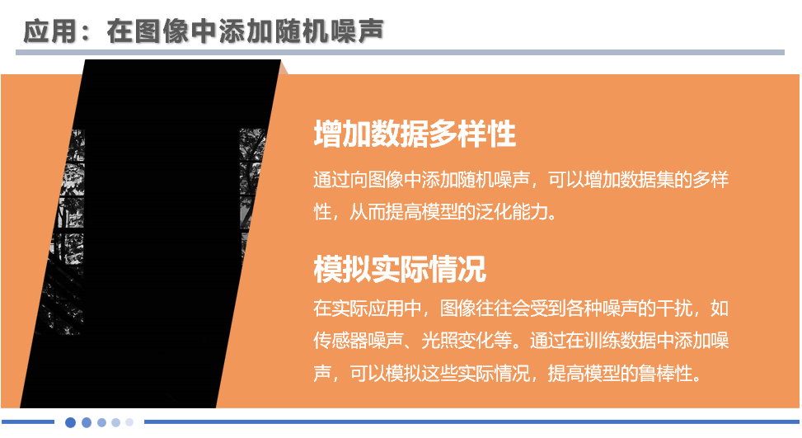
虽然 OpenCV 是一个强大的计算机视觉库，但它并没有直接提供生成噪声的函数，而 NumPy 是一个强大的数值计算库，可以通过其随机数生成函数来生成各种噪声。
1. OpenCV 的功能限制
- OpenCV 提供了丰富的图像处理和计算机视觉算法，但并没有提供专门用于生成随机噪声的函数。因此，我们需要借助其他库（如 NumPy）来实现这一功能。
2. NumPy 生成随机噪声
- NumPy 是一个强大的数值计算库，具有丰富的随机数生成功能。我们可以使用 numpy.random.randn() 来生成符合标准正态分布的随机数，这些随机数可以模拟高斯噪声。

以下内容讲解了 噪声与图像融合 的过程，并提供了一个示例代码。生成随机噪声后，可以通过简单的加法将噪声叠加到图像上，使得图像具有噪声效果。这个过程在图像处理中可以用于测试算法的鲁棒性，或者用来增强图像的随机性。需要注意噪声的强度和类型，以避免对图像造成过大的干扰。
代码的主要思路：
- 生成噪声：使用 np.random.randint() 生成一个与图像相同尺寸的随机噪声矩阵。
- 图像与噪声的融合：将生成的噪声矩阵与图像通过加法进行融合。
- 显示结果：使用 cv2.imshow() 显示添加噪声后的图像。

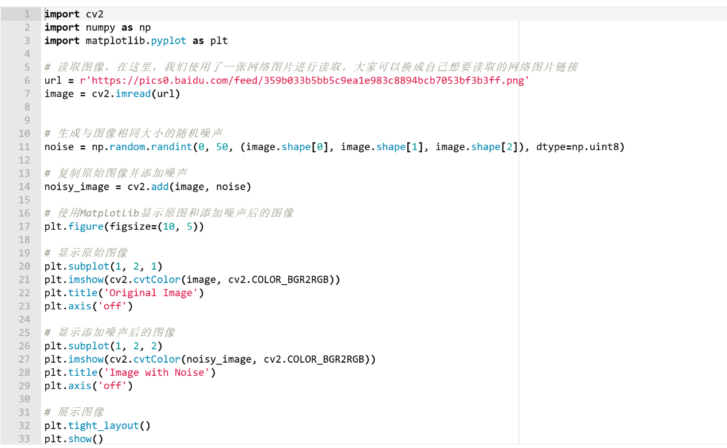
代码解释：
- 噪声生成：
  - 使用 np.random.randint() 生成随机噪声，其中范围是 [0, 50]，表示随机噪声的强度为 0 到 50 之间的整数值。生成的噪声大小与图像大小一致。
- 噪声与图像融合：
  - 通过 cv2.add() 将噪声加到图像上。cv2.add() 函数确保像素值不会超过 255（因为图像的像素值范围是 0-255）。
- 显示结果：
  - 使用 matplotlib 中的 subplot() 来并排显示原图和添加噪声后的图像，以便观察噪声对图像的影响。
总结：
- 添加噪声可以有效地模拟图像在恶劣环境中的拍摄效果，这种处理在图像处理算法的鲁棒性测试中非常有用。
- 不同类型和强度的噪声可以用于不同的场景，您可以根据需求调整噪声的范围和分布类型，例如高斯噪声或椒盐噪声等。

